Tijdelijke verkeersmaatregelen en tijdelijke plaatsing verkeerstekens in verband met de herinrichting van de Leenderweg en onderhoud van de Piuslaan
dossier 8013211, document 8039223

BESLUIT
Het college van burgemeester en wethouders van Eindhoven (hierna: het college) neemt een verkeersbesluit voor de volgende straten:
- Leenderweg
- Piuslaan
- Piuslaan (parallelweg)
- Leostraat
- Heezerweg
- Heideveldstraat
- Alpenroosstraat
- Mimosalaan
Voor de volgende, tijdelijke inrichtingselementen in het herinrichtingsplan is een verkeersbesluit vereist:
- het instellen van maximumsnelheden van 50 en 30 km/u;
- het instellen van een verbod voor motorvoertuigen om elkaar onderling in te halen;
- het instellen van een gebod voor alle bestuurders het bord voorbij te gaan aan de zijde die de pijl aangeeft, dan wel een aanwijzing dat bord aan beide zijden mag worden voorbijgegaan;
- het instellen van een geslotenverklaring in beide richtingen voor voertuigen, ruiters en geleiders van rij- of trekdieren of vee;
- het instellen van een geslotenverklaring in beide richtingen voor voertuigen, ruiters en geleiders van rij- of trekdieren of vee (uitgezonderd fietsers);
- het instellen van een geslotenverklaring in beide richtingen voor voertuigen, ruiters en geleiders van rij- of trekdieren of vee (uitgezonderd fietsers en bromfietsers);
- het instellen van een geslotenverklaring voor fietsen en voor gehandicaptenvoertuigen zonder motor;
- het instellen van een geslotenverklaring voor fietsen, bromfietsen en gehandicaptenvoertuigen;
- het instellen van een geslotenverklaring voor voetgangers (uitgezonderd aanwonende);
- het instellen van parkeerverboden ten aanzien van bestaande parkeervakken;
- het opheffen van een eenrichtingsweg;
- het opheffen van een verplicht fietspad;
- het instellen van een fiets/bromfietspad in twee richtingen;
- het instellen van een eenrichtingsweg (uitgezonderd fietsers);
- het fysiek afsluiten van de weg door middel van hekwerken.
Wettelijk kader
De basis voor het nemen van dit verkeersbesluit is het bepaalde in:
- de Wegenverkeerswet 1994 (hierna: WVW 1994);
- het Reglement Verkeersregels en Verkeerstekens 1990 (hierna: RVV 1990);
- het Besluit Administratieve Bepalingen inzake het Wegverkeer (hierna: BABW);
- de Algemene wet bestuursrecht (hierna: Awb).
Op grond van artikel 15, eerste lid, van de WVW 1994 moet een verkeersbesluit genomen worden voor de plaatsing of verwijdering van de in artikel 12 van het BABW genoemde verkeerstekens, alsmede voor onderborden voor zover daardoor een gebod of verbod ontstaat of wordt gewijzigd.
Op grond van artikel 15, tweede lid, van de WVW 1994 moet een verkeersbesluit genomen worden bij maatregelen op of aan de weg tot wijziging van de inrichting van de weg of tot het aanbrengen of verwijderen van voorzieningen ter regeling van het verkeer, indien de maatregelen leiden tot een beperking of uitbreiding van het aantal categorieën weggebruikers dat van een weg of weggedeelte gebruik kan maken.
Het gemeentebestuur is bevoegd tot het nemen van dit besluit. De basis hiervoor is artikel 18, lid 1, sub d van de WVW 1994.
De bevoegdheid tot het nemen van verkeersbesluiten als bedoeld in artikel 15 van de WVW 1994 is krachtens het ‘Mandaatregister gemeente Eindhoven’ gemandateerd aan het hoofd van de afdeling Mobiliteitstransitie en Bereikbaarheid
Op grond van het bepaalde in artikelen 34, 35 en 37 van het BABW kan het bevoegd gezag ingeval van de uitvoering van werken tijdelijke verkeerstekens plaatsen of tijdelijke verkeersmaatregelen uitvoeren. In bepaalde situaties behoeft geen verkeersbesluit te worden genomen. Onder de gegeven omstandigheden wordt dit thans wél nodig geacht, omdat de hierboven beschreven tijdelijke inrichtingselementen langer gaan duren dan vier maanden.
De onderstaande belangen zijn de basis voor het verkeersbesluit. Zij staan in artikel 2 van de WVW 1994:
- het verzekeren van de veiligheid op de weg;
- het beschermen van weggebruikers en passagiers;
- het in stand houden van de weg en het waarborgen van de bruikbaarheid daarvan;
- het voorkomen of beperken van door het verkeer veroorzaakte overlast, hinder of schade.
Overeenkomstig artikel 24 van het BABW is overleg gepleegd met de politie Oost-Brabant, district Eindhoven, basisteam Zuid. De politie adviseert positief op het voorgenomen verkeersbesluit.
Daarbij is het volgende aangegeven:
Mogelijkerwijs zal handhaving op de genomen verkeersmaatregelen een lagere prioriteit hebben. Tijdens de uitvoering van de werkzaamheden zal toegezien moeten worden op de effectiviteit van de bebording en tevens op de mate van hinder en eventueel toegenomen verkeersonveiligheid. Indien nodig zullen, daar waar mogelijk, aanpassingen gedaan moeten worden.
Aanleiding
De Leenderweg is toe aan groot onderhoud. De inrichting van de straat voldoet niet meer aan de eisen van deze tijd. Daarom wordt de straat opnieuw ingericht. Ook de Piuslaan is toe aan onderhoud. Het asfalt wordt vervangen en de doorstroming naar de Leenderweg verbeterd door middel van een tweede linksafstrook.
Het projectgebied omvat de gehele openbare ruimte van de Leenderweg tussen de Piuslaan en de Korianderstraat. Belangrijke aandachtspunten bij de herinrichting zijn: verkeersveiligheid, toegankelijkheid, vergroenen en leefkwaliteit.
Naast de herinrichting wordt, op het gedeelte van de Leenderweg tussen de Korianderstraat tot aan het Floraplein, het asfalt vervangen voor geluidsarm asfalt.
Om de herinrichting en het onderhoud gestructureerd en efficiënt te kunnen uitvoeren dienen (gefaseerd) wegen en weggedeelten tijdelijk voor het verkeer te worden afgesloten. Daarnaast is voor een veilige verkeersafwikkeling een aantal aanvullende verkeersmaatregelen nodig op de omliggende wegen. Het gaat hierbij onder meer om het verlagen van de maximumsnelheid, het instellen en opheffen van eenrichtingswegen en een het instellen van parkeerverboden.
Schematische weergave fases:
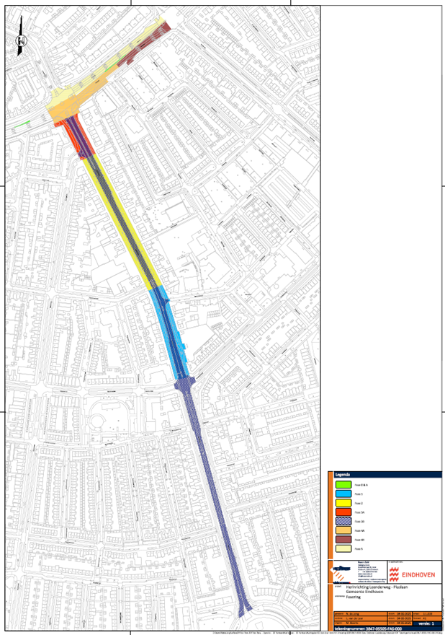
Verkeersmaatregelen
De tijdelijke verkeersmaatregelen zijn – per fase – weergegeven op onderstaande tekeningen. De genoemde planning is onder voorbehoud. Afhankelijk van het verloop van de werkzaamheden kunnen zich hierin wijzigingen voordoen. De tijdelijke verkeersmaatregelen zullen van kracht blijven tot de aanleg en de herinrichting en het onderhoud volledig zijn afgerond.
Onderstaande tekeningen zijn tevens als bijlagen 2 t/m 10 aan dit besluit toegevoegd.
Fase 0 & 6:
geplande uitvoering fase 0: t/m week 42 (2025)
geplande uitvoering fase 6: van week 22 t/m week 31 (2026)
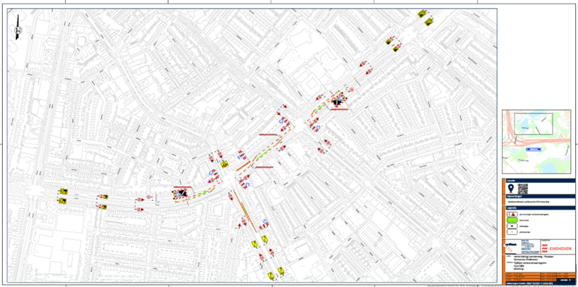
Fase 1: geplande uitvoering van week 43 t/m week 49 (2025)
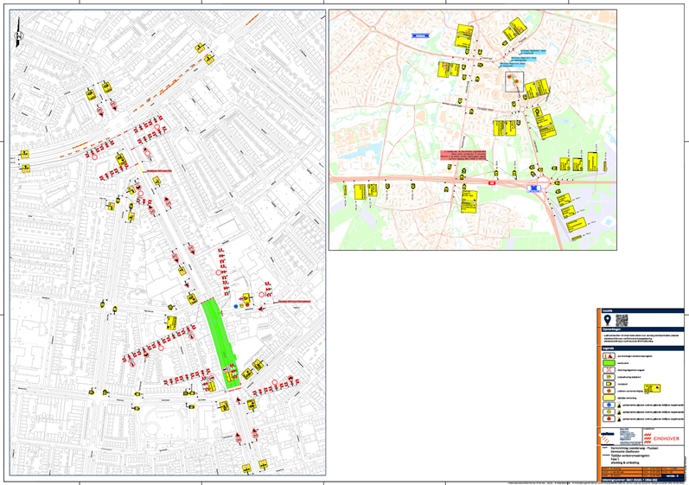
Fase 2: geplande uitvoering van week 50 (2025) t/m week 6 (2026)
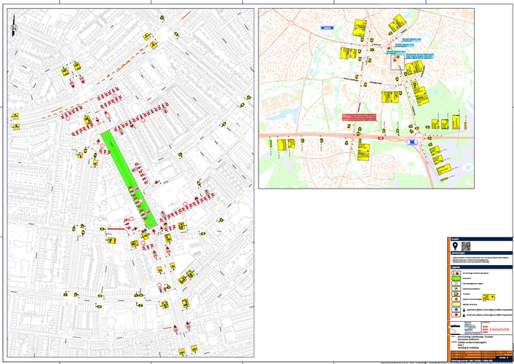
Fase 3A: geplande uitvoering van week 7 t/m week 11 (2026)
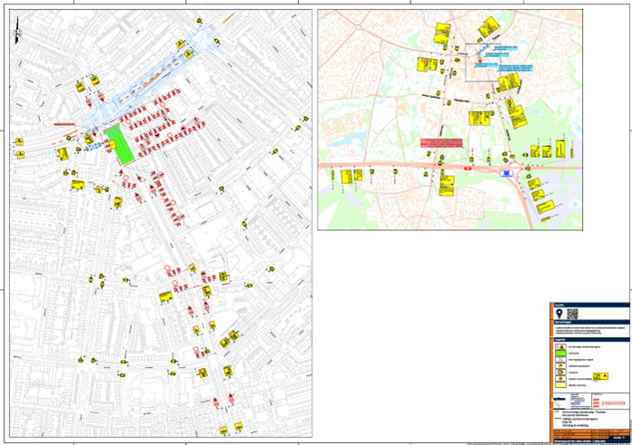
Fase 3B-1: geplande uitvoering van week 9 t/m week 11 (2026)
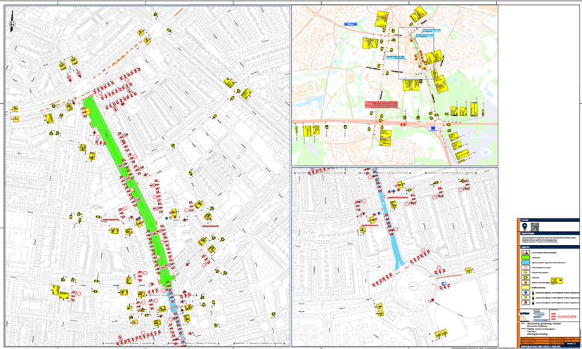
Fase 3B-2: geplande uitvoering van week 9 t/m week 11 (2026)
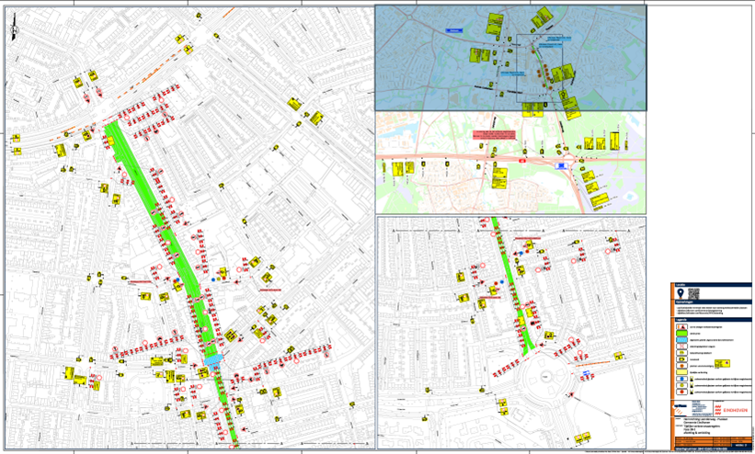
Fase 4A: geplande uitvoering van week 12 t/m week 15 (2026)
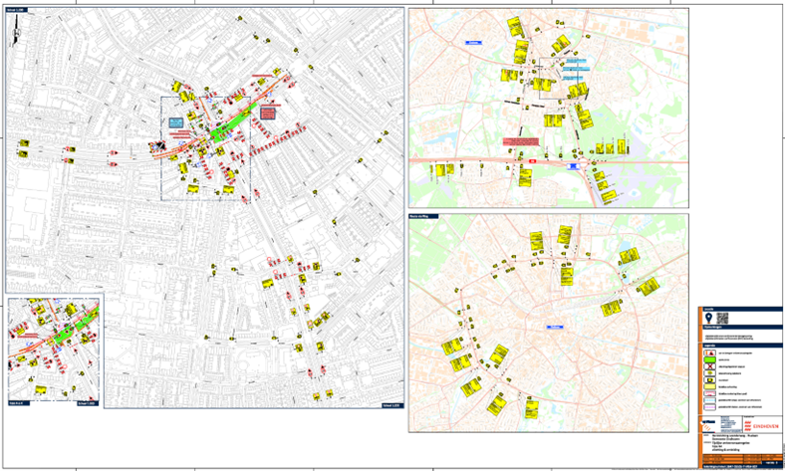
Fase 4B: geplande uitvoering van week 16 t/m week 17 (2026)
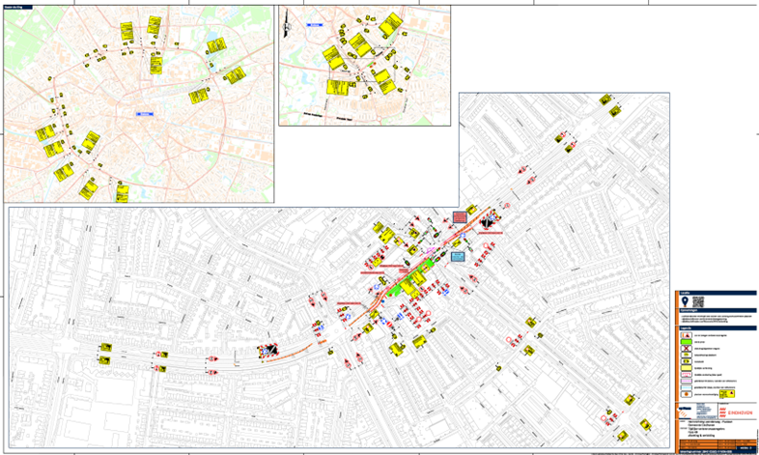
Fase 5: geplande uitvoering van week 18 t/m week 21 (2026)
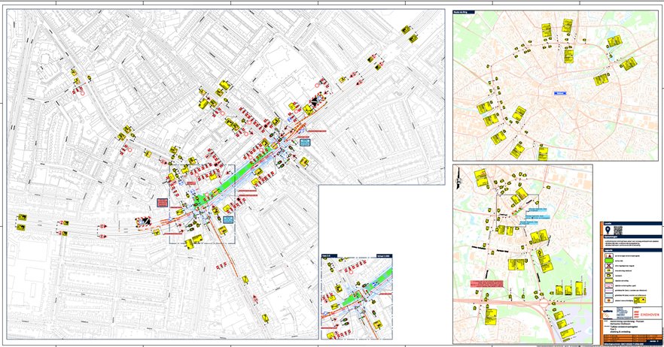
Afstemming
De verkeersmaatregelen zijn afgestemd met de Veiligheidsregio Brabant-Zuidoost (VRBZO). Hierin zijn de hulpdiensten (ambulance, brandweer en politie) vertegenwoordigd. Tevens heeft afstemming plaatsgevonden met en Cure Afvalbeheer.
Communicatie
Omwonenden en nabijgelegen bedrijven/instellingen zijn over de maatregelen geïnformeerd via een wijkinformatiebrief. Voorafgaand aan de werkzaamheden zal nog een bewonersbrief worden gestuurd. Daarnaast wordt informatie over het herinrichtingsproject gedeeld via de projectenpagina op de website van de gemeente.
Belangenafweging
Met dit verkeersbesluit stelt het college tijdelijke verkeersregels vast in verband de herinrichting van de Leenderweg en onderhoud van de Piuslaan.
Deze regels dienen de hierboven genoemde verkeersbelangen van artikel 2 van de WVW 1994.
Door het instellen van de tijdelijke verkeersmaatregelen kan:
- de Leenderweg opnieuw worden ingericht en weer voldoen aan eisen van deze tijd;
- het noodzakelijke onderhoud aan de Piuslaan plaatsvinden;
- de doorstroming naar de Leenderweg verbeterd worden door middel van een tweede linksafstrook;
- het werk op een veilige, gestructureerde en efficiënte wijze plaatsvinden;
- de bruikbaarheid van de weg zoveel mogelijk worden gewaarborgd.
Zonder deze tijdelijke verkeersmaatregelen kunnen er onveilige en/of overlastgevende situaties ontstaan en kunnen de herinrichting en het onderhoud niet plaatsvinden.
De verkeersmaatregelen kunnen echter ook nadelige gevolgen met zich meebrengen. Door het fysiek afsluiten van de wegen met hekwerken en het instellen van eenrichtingsverkeer op specifieke locaties zal de verkeerscirculatie voor het verkeer wijzigen. Weggebruikers dienen in sommige situaties een aangepaste – wellicht langere – route te nemen. Hiervoor zijn omleidingsroutes voorzien.
Bestemmingen blijven – in ieder geval – per voet bereikbaar.
De parkeerverboden c.q. het niet beschikbaar zijn van een aantal parkeerplaatsen op en nabij de werkterreinen kan nadelige gevolgen met zich meebrengen, doordat er tijdelijk minder parkeergelegenheid is in de straten. Op momenten waarop de parkeerdruk hoger is, kan het voorkomen dat men iets verder van de bestemming af een parkeerplaats moet vinden.
Deze grootschalige herinrichting en dit onderhoud gaan gegarandeerd voor ongemak zorgen en om aanpassingsvermogen van iedereen vragen. Tegelijkertijd vraagt dit wel om deze tijdelijke situatie voor bezoekers en inwoners van Eindhoven tijdig, kwalitatief en pragmatisch op te lossen. Inzet daarbij is om dit zo soepel mogelijk te laten verlopen voor partijen, met zo min mogelijk ongemak, totdat de werkzaamheden volledig zijn afgerond.
De effecten op het omliggende wegennet zullen gedurende de werkzaamheden goed worden gemonitord. Ten behoeve van de verkeersveiligheid en de doorstroming van het verkeer zullen er, waar nodig, aanvullende maatregelen worden getroffen.
Het belang van het kunnen uitvoeren van de herinrichting en het onderhoud, het belang van de bruikbaarheid van de weg ten behoeve van het werkverkeer en het belang van het verzekeren van de veiligheid op de weg prevaleren boven het belang van het waarborgen van de vrijheid van het verkeer en het parkeerbelang.
Volgens vaste jurisprudentie moeten tijdelijke verkeersmaatregelen worden beschouwd als een normale maatschappelijke ontwikkeling waarmee iedereen kan worden geconfronteerd. De nadelige gevolgen van dergelijke maatregelen mogen echter niet onevenredig zijn in verhouding tot de met het besluit te dienen doelen. De tijdelijke verkeersmaatregelen leiden volgens het college niet tot onevenredige hinder of overlast voor betrokkenen (artikel 3:4, lid 2, van de Awb).
Besluit
Het college besluit tijdelijk tot:
het instellen van maximumsnelheden van 50 en 30 km/u;
het instellen van verboden voor motorvoertuigen om elkaar onderling in te halen;
het instellen van geboden voor alle bestuurders het bord voorbij te gaan aan de zijde die de pijl aangeeft, dan wel een aanwijzing dat bord aan beide zijden mag worden voorbijgegaan;
het instellen van geslotenverklaringen in beide richtingen voor voertuigen, ruiters en geleiders van rij- of trekdieren of vee;
het instellen van geslotenverklaringen in beide richtingen voor voertuigen, ruiters en geleiders van rij- of trekdieren of vee (uitgezonderd fietsers);
het instellen van geslotenverklaringen in beide richtingen voor voertuigen, ruiters en geleiders van rij- of trekdieren of vee (uitgezonderd fietsers en bromfietsers);
het instellen van geslotenverklaringen voor fietsen en voor gehandicaptenvoertuigen zonder motor;
het instellen van geslotenverklaringen voor fietsen, bromfietsen en gehandicaptenvoertuigen;
het instellen van geslotenverklaringen voor voetgangers (uitgezonderd aanwonende);
het instellen van parkeerverboden ten aanzien van bestaande parkeervakken;
het opheffen van eenrichtingswegen;
het opheffen van verplichte fietspaden;
het instellen van een fiets/bromfietspad in twee richtingen;
het instellen van een eenrichtingsweg (uitgezonderd fietsers);
het fysiek afsluiten van de weg.
De tijdelijke maatregelen worden uitgevoerd door middel van:
het plaatsen van borden modellen A1-30 en A1-50;
het plaatsen van borden model F1;
het plaatsen van borden modellen D2 en D3;
het plaatsen van borden model C1;
het plaatsen van borden model C1 en onderborden model OB52;
het plaatsen van borden model C1 en onderborden model OB54;
het plaatsen van borden model C14;
het plaatsen van borden model C15;
het plaatsen van borden model C16 en onderborden met de tekst ‘uitgezonderd aanwonende’;
het plaatsen van borden model E4 en onderborden met de tekst ‘parkeren verboden <specifiek tijdsvenster> en onderborden OB501 en OB502 (pijlaanduidingen);
het afplakken van borden model C2 en C3;
het afplakken van borden model G11;
het plaatsen van borden model G12a en onderborden OB505;
het plaatsen van borden modellen C2, C3 en C4 en onderborden OB52;
het plaatsen van hekwerken.
De hierboven genoemde verkeersborden zijn conform de modellen van bijlage 1 van het RVV 1990.
De tijdelijke maatregelen en de fasering zijn weergegeven op tekeningen:
3847-05505-FAS-000 d.d. 4 juni 2025;
3847-05505-T-VKM-001 t/m 009 d.d. 31 juli 2025.

Eindhoven, 26 september 2025
Hoogachtend
namens burgemeester en wethouders van Eindhoven,
I.J.C. Brouwer
hoofd afdeling Mobiliteitstransitie en Bereikbaarheid

Bijlagen (1 t/m 10):
3847-05505-FAS-000 d.d. 4 juni 2025;
3847-05505-T-VKM-001 t/m 009 d.d. 31 juli 2025
Inzage
Het verkeersbesluit met bijbehorende stukken liggen (in verband met de grootte en gedetailleerdheid van de tekeningen) gedurende 6 weken, met ingang van 30 september 2025, zowel fysiek als digitaal ter inzage. U kunt de stukken inzien bij het Inwonersplein in het Stadhuis, Stadhuisplein 1, Eindhoven. De openingstijden van het Inwonersplein zijn op maandag van 8.30 uur tot 19.00 uur, op dinsdag t/m vrijdag van 8.30 tot 17.00 uur en op zaterdag van 9.00 uur tot 12.00 uur.
Digitaal zijn de stukken raadpleegbaar via de gemeentelijke website. Een directe link naar de betreffende webpagina wordt in de publicatie van dit verkeersbesluit opgenomen.
Bezwaarmogelijkheid
Bent u het niet eens met dit besluit? Dan kunt u, indien u belanghebbende bent, tegen dit besluit schriftelijk bezwaar maken. Het ondertekende bezwaarschrift moet worden ingediend binnen zes weken na publicatie van dit besluit en moet in ieder geval bevatten:
uw naam en adres;
de dagtekening, dat wil zeggen de datum waarop het bezwaarschrift is geschreven;
de datum en een omschrijving van het besluit waartegen u bezwaar maakt, graag met vermelding van ons kenmerk en zo mogelijk met een kopie van het besluit;
de reden(en) van uw bezwaar.
Het bezwaarschrift dient te worden gericht aan:
het college van burgemeester en wethouders van Eindhoven
ter attentie van de sector Veiligheid, Juridische zaken en Bestuur
afdeling Juridische Zaken
Postbus 90150
5600 RB Eindhoven.
Ook is het mogelijk om online, met gebruikmaking van DigiD, een bezwaarschrift in te dienen. Gaat u daarvoor naar de website www.eindhoven.nl. Vul in het zoekvenster in “bezwaar op gemeentebesluiten”, klik op het rode vlak “online bezwaar maken” en volg verder de instructies.
Als u de werking van dit besluit wil laten schorsen, kunt u bij een spoedeisend belang om een voorlopige voorziening verzoeken bij de voorzieningenrechter van de rechtbank Oost-Brabant, sector Bestuursrecht, Postbus 90125, 5200 MA ’s-Hertogenbosch. Hiervoor is aan de rechtbank een bedrag aan griffierecht verschuldigd.

